ГОСУДАРСТВЕННОЕ АВТОНОМНОЕ ПРОФЕССИОНАЛЬНОЕ ОБРАЗОВАТЕЛЬНОЕ УЧРЕЖДЕНИЕ «АКБУЛАКСКИЙ ПОЛИТЕХНИЧЕСКИЙ ТЕХНИКУМ»

Методические рекомендации для студентов
по выполнению практических и лабораторных работ ОУП. 09 «История»
38.02.04 Коммерция (по отраслям)

Форма обучения: очная
Нормативный срок освоения: 2 г.10мес.
База обучения: основное общее образование

Акбулак 2023г

Методические рекомендации по дисциплине «История» разработана на основе:
- Федерального государственного образовательного стандарта среднего общего образования (утвержденный приказом Министерства образования и науки РФ от 17 мая 2012 г. N 413, с изменениями и дополнениями от: 29.12.2014г., 31.12.2015г., 29.06.2017г.);
- Примерной основной общеобразовательной программы среднего общего образования (одобрена решением федерального учебно- методического объединения по общему образованию (протокол от 28 июня 2016 г. № 2/16-з).
Рабочей программы учебной дисциплины «История» утвержденной директором ГАПОУ «АПТ» Симаковой Е.В. для специальности/профессии: 38.02.04 Коммерция (по отраслям)

Организация-разработчик: ГАПОУ «АПТ»
Разработчик: Шоломон В.Ф., высшая категория

Рецензенты: Медетова Яна Александровна, заместитель директора по общеобразовательным дисциплинам

Рекомендована методическим Советом ГАПОУ «АПТ», протокол № 1 от
«29» 08 2023г. ____________/Медетова Я.А/

Рассмотрена методической комиссией преподавателей, протокол № 1 от
«30» 08 2023г. __________/Кривошеева Г.А/

Утверждены заместителем директора по УР ГАПОУ «АПТ»
- «31» ___08__2023г. ________

Содержание:
- Пояснительная записка. 2
- Структура и объём учебной дисциплины «История» 3
- Требования к результатам обучения. 3-5
- Перечень практических работ, к которым составлены методические
рекомендации 5 -6
- Общие методические рекомендации по проведению
практических работ. 6-7
- Методические рекомендации по выполнению
практических работ №1-№64 7-
- Список литературы

Пояснительная записка
Методические рекомендации по выполнению практических работ по дисциплине ОУП.09 «История» разработаны на основе:
- Федерального государственного образовательного стандарта среднего общего
образования (утвержденный приказом Министерства образования и науки РФ от 17 мая 2012 г. N 413, с изменениями и дополнениями от: 29.12.2014г., 31.12.2015г., 29.06.2017г.);
- Примерной основной общеобразовательной программы среднего общего образования (одобрена решением федерального учебно-методического объединения по общему
образованию (протокол от 28 июня 2016 г. № 2/16-з).
- рабочей программы учебной дисциплины ОУП.09 «История»по профессии
13.02.11 Техническая эксплуатация и обслуживание электрического и электромеханического оборудования (по отраслям

В соответствии с требованиями Федерального закона «Об образовании в Российской Федерации», ФГОС СОО, главной целью школьного исторического образования является формирование у обучающегося целостной картины российской и мировой истории, учитывающей взаимосвязь всех ее этапов, их значимость для понимания современного места и роли России в мире, важность вклада каждого народа, его культуры в общую историю страны и мировую историю, формирование личностной позиции по основным этапам развития российского государства и общества, а также современного образа России.

Цели методических рекомендаций по выполнению практических работ:
- оказание помощи обучающимся в обобщении, систематизации, углублении полученных теоретических знаний,
- формирование умений применять полученные знания на практике, реализация единства интеллектуальной и практической деятельности;
- выработка таких профессионально значимых качеств, как самостоятельность, ответственность, точность, творческая инициатива.

Задачи, с помощью которых происходит достижение поставленной цели:

- Помочь студентам овладеть умением получать и осмысливать историческую информацию способами познавательной, коммуникативной, практической деятельности.
- Развивать духовно-нравственную культуру, воспитывать патриотизм.
- Мотивировать сознательное отношение к труду, путем выработки у студентов приемов и навыков самостоятельной деятельности и аналитического мышления.
- Мотивировать у студентов способность занимать в обучении активную позицию.
- Сформировать у студентов сознание своих потенциальных возможностей.

Требования к результатам обучения при выполнении практических работ:
Личностные результаты должны отражать:1) российскую гражданскую
идентичность, патриотизм, уважение к своему народу, чувства ответственности перед Родиной, гордости за свой край, свою Родину, прошлое и настоящее многонационального народа России, уважение государственных символов (герб, флаг, гимн);2) гражданскую позицию как активного и ответственного члена российского
общества, осознающего свои конституционные права и обязанности, уважающего закон и правопорядок, обладающего чувством собственного достоинства, осознанно принимающего традиционные национальные и общечеловеческие гуманистические и демократические ценности;3) готовность к служению Отечеству, его защите;4) сформированность мировоззрения, соответствующего современному уровню развития науки и общественной практики, основанного на диалоге культур, а также различных форм общественного сознания, осознание своего места в поликультурном мире;5) сформированность основ саморазвития и самовоспитания в соответствии с
общечеловеческими ценностями и идеалами гражданского общества; готовность и способность к самостоятельной, творческой и ответственной деятельности;6)
толерантное сознание и поведение в поликультурном мире, готовность и способность вести диалог с другими людьми, достигать в нем взаимопонимания, находить общие цели и сотрудничать для их достижения, способность противостоять идеологии
экстремизма, национализма, ксенофобии, дискриминации по социальным,
религиозным, расовым, национальным признакам и другим негативным социальным явлениям;7) навыки сотрудничества со сверстниками, детьми младшего возраста, взрослыми в образовательной, общественно полезной, учебно-исследовательской, проектной и других видах деятельности;8) нравственное сознание и поведение на
основе усвоения общечеловеческих ценностей;9) готовность и способность к
образованию, в том числе самообразованию, на протяжении всей жизни; сознательное отношение к непрерывному образованию как условию успешной профессиональной и общественной деятельности;10) эстетическое отношение к миру, включая эстетику быта, научного и технического творчества, спорта, общественных отношений;11) принятие и реализацию ценностей здорового и безопасного образа жизни, потребности в физическом самосовершенствовании, занятиях спортивно-оздоровительной
деятельностью, неприятие вредных привычек: курения, употребления алкоголя,
наркотиков;12) бережное, ответственное и компетентное отношение к физическому и психологическому здоровью, как собственному, так и других людей, умение оказывать первую помощь;13) осознанный выбор будущей профессии и возможностей
реализации собственных жизненных планов; отношение к профессиональной деятельности как возможности участия в решении личных, общественных,
государственных, общенациональных проблем;14)сформированность экологического мышления, понимания влияния социально-экономических процессов на состояние природной и социальной среды; приобретение опыта эколого-направленной
деятельности;15) ответственное отношение к созданию семьи на основе осознанного принятия ценностей семейной жизни.

Метапредметные результаты освоения должны отражать:1) умение
самостоятельно определять цели деятельности и составлять планы деятельности; самостоятельно осуществлять, контролировать и корректировать деятельность; использовать все возможные ресурсы для достижения поставленных целей и
реализации планов деятельности; выбирать успешные стратегии в различных ситуациях;2) умение продуктивно общаться и взаимодействовать в процессе
совместной деятельности, учитывать позиции других участников деятельности,
эффективно разрешать конфликты;3) владение навыками познавательной, учебно-

исследовательской и проектной деятельности, навыками разрешения проблем;
способность и готовность к самостоятельному поиску методов решения практических задач, применению различных методов познания;4) готовность и способность к
самостоятельной информационно-познавательной деятельности, владение навыками получения необходимой информации из словарей разных типов, умение
ориентироваться в различных источниках информации, критически оценивать и интерпретировать информацию, получаемую из различных источников;5) умение использовать средства информационных и коммуникационных технологий (далее - ИКТ) в решении когнитивных, коммуникативных и организационных задач с соблюдением требований эргономики, техники безопасности, гигиены,
ресурсосбережения, правовых и этических норм, норм информационной
безопасности;6) умение определять назначение и функции различных социальных институтов;7) умение самостоятельно оценивать и принимать решения, определяющие стратегию поведения, с учетом гражданских и нравственных ценностей;8) владение языковыми средствами - умение ясно, логично и точно излагать свою точку зрения, использовать адекватные языковые средства;9) владение навыками познавательной
рефлексии как осознания совершаемых действий и мыслительных процессов, их
результатов и оснований, границ своего знания и незнания, новых познавательных задач и средств их достижения

.Предметные результаты освоения учебной дисциплины история на базовом уровне.
Обучающийся научится:
-рассматривать историю России как неотъемлемую часть мирового исторического процесса; (Т1)
-знать основные даты и временные периоды всеобщей и отечественной истории из раздела дидактических единиц;(Т2)
-определять последовательность и длительность исторических событий, явлений, процессов; (Т3)
-характеризовать место, обстоятельства, участников, результаты важнейших исторических событий;(Т4)
-представлять культурное наследие России и других стран; (Т5)
-работать с историческими документами; (Т6)
-сравнивать различные исторические документы, давать им общую характеристику; (Т7)- критически анализировать информацию из различных источников; (Т8)-соотносить иллюстративный материал с историческими событиями, явлениями, процессами,
персоналиями; (Т9) -
использовать статистическую (информационную) таблицу, график, диаграмму как источники информации; (Т10)
-использовать аудиовизуальный ряд как источник информации;(Т11) --оставлять описание исторических объектов и памятников на основе текста, иллюстраций, макетов, интернет-ресурсов; (Т12)
-работать с хронологическими таблицами, картами и схемами; (Т13)
- читать легенду исторической карты; (Т14)
- владеть основной современной терминологией исторической науки, предусмотренной программой; (Т15)
- демонстрировать умение вести диалог, участвовать в дискуссии по исторической тематике; (Т16)
- оценивать роль личности в отечественной истории ХХ века; (Т17)
- ориентироваться в дискуссионных вопросах российской истории ХХ века и существующих в науке их современных версиях и трактовках. (Т18)

Обучающийся получит возможность научиться:-демонстрировать умение сравнивать и обобщать исторические события российской и мировой истории, выделять ее общие
черты и национальные особенности и понимать роль России в мировом сообществе; (Т19)
-устанавливать аналогии и оценивать вклад разных стран в сокровищницу мировой культуры; (Т20)
-определять место и время создания исторических документов; (Т21)
-проводить отбор необходимой информации и использовать информацию Интернета, телевидения и других СМИ при изучении политической деятельности современных руководителей России и ведущих зарубежных стран; (Т22)
-характеризовать современные версии и трактовки важнейших проблем отечественной и всемирной истории; (Т23)

Перечень практических работ, к которым составлены методические рекомендации:
Практическая работа №1 «Тоталитарные режимы в Европе»
Практическая работа №2« Образование СССР.»
Практическая работа № 3 «Оккупационный режим в странах Западной Европы» Практическая работа №4. «Изменение границ СССР накануне Великой Отечественной войны».
Практическая работа № 5 «Массовое сопротивление врагу». Практическая работа №6 «Героизм советских людей» Практическая работа № 7 «Сталинградская и Курская битвы» Практическая работа №8 «Партизанское движение»
Практическая работа №9 «Освободительный поход Советской армии»
Практическая работа №10 «Разгром Японии и её союзников»
Практическая работа № 11 «Нюрнбергский трибунал и Токийский процесс» Практическая работа № 12. «Экономическое развитие середина 1950-х – первая половина 1960-х»
Практическая работа №13 «Реформы в промышленности»
Практическая работа №14 «Научно-техническая революция в СССР» Практическая работа №15 «Гонка вооружений. Берлинский и Карибский кризисы» Практическая работа №16 «Распад колониальных систем и борьба за влияние в
«третьем мире»
Практическая работа №17 «Конституция 1977года»
Практическая работа № 18 «Социальное и экономическое развитие союзных республик»
Практическая работа №19 «Афганская война»
Практическая работа №20 «Демократические преобразования и изменение политической карты мира».
Практическая работа №21 «Новое мышление» Горбачева»
Практическая работа №22 «Перестройка»
Практическая работа №23 «Противостояние исполнительной и законодательной власти»
Практическая работа №24 «Конституция 1993 года».
Практическая работа № 25 «Федеративные отношения и этнонациональные конфликты»
Практическая работа №26«Экономическое развитие России в 2000-е годы»
Практическая работа №27 «Основные принципы и направления государственной социальной политики.»
Практическая работа № 28 «Культура и наука России в конце XX – начале XXI в».

Общие методические рекомендации по проведению практических работ

Алгоритм выполнения практической работы:
  - Познакомьтесь с рекомендациями по выполнению практической работы.
  - Сформулируйте для себя цель и задачи.
  - Внимательно прочитайте задания.
  - Определите, какие источники информации вы будете использовать.
  - Работая с информацией, старайтесь анализировать и систематизировать её.
  - Выполняя каждый вид задания практической работы, имейте в виду, что вы должны показать определенные знания, умения, компетенции.
7 Аккуратно составляйте таблицы, схемы, диаграммы.
8.После выполнения заданий не забудьте проверить свою работу и исправить ошибки.

Правила выполнения практических работ
При домашней подготовке к выполнению практической работы вы должны повторить изученную тему.
Практическая работа выполняется каждым студентом самостоятельно.
Студенты, пропустившие занятия, выполняют практические работы во внеурочное время.
После выполнения каждой практической работы студент демонстрирует результат её выполнения преподавателю
Практическая работа №1 «Тоталитарные режимы в Европе»
Цели практической работы:Овладение умениями проводить поиск исторической информации в источниках разного типа; работать с текстом, с цитатами, выделять признаки..

Инструкция по выполнению практической работы:
- Внимательно ознакомьтесь с заданиями ;
- Определите, какие источники информации вы будете использовать (учебники, документы, интернет – ресурсы - в зависимости от заданий).
- Работая с информацией в таблице, старайтесь соотнести её с признаками тоталитарного режима
- Ответьте на вопросы.
- Сформулируйте и запишите вывод.
- Отвечая на каждый вопрос, имейте в виду, что вы должны показать определенные знания, умения, компетенции.

ЗАДАНИЯ:
  - Как Вы понимаете утверждение :«Фашизм явился отражением и результатом
развития главных противоречий западной цивилизации после 1 мировой войны»?

Что общего и чем различаются тоталитарные режимы Италии и Германии в 1930-е годы?
  - Определите, какой из признаков тоталитарного государства характеризуют приведённые ниже факты истории Германии, Италии и Испании.

№ | Факты | Ответы
1 | В Италии первой жертвой фашизма стала Народная партия — партия мелкой и средней буржуазии. «Прежде всего, фашизм сталкивается с Народной партией,  — писал П. Тольятти в 1935 г. — Народная партия оказалась первым врагом, против которого он должен направить свои удары. Министры этой партии заседают в правительстве и открыто встают в оппозицию. Затем он должен сокрушить другие возникшие ранее группы и партии, которые заняли  враждебную позицию по отношению к фашизму. Эти группы и партии имели прочную опору среди мелкой и средней буржуазии, особенно пострадавших от первых мероприятий фашизма»
2 | В Испании воспитательная работа в лагерях организована следующим образом:  «Советы общин, обязанные заниматься перевоспитанием политических заключённых, используя принудительный труд, состояли из трёх человек, в каждый такой совет входил местный представитель Фаланги, местный  священник, третьим членом часто была женщина — из фанатичных богомолок, которую выбирал шеф службы государственных тюрем. Главной целью хунты было денно и нощно вдалбливать заключённым католические догмы. Это, однако,не должно было нарушать 12-часовой рабочий день заключённых»
3 | Герман Гардер. «К фюреру» (1936)Мы любим тебя, вождь, потому что Любим Германию.Мы боремся за тебя, потому что ты борешься за  Германию,Мыумираем за тебя, потому что ты делаешь Германию великой.  Теперь мы любим ещё больше великую ГерманиюИ тебя, наш вождь, немецкий герцогВ скромной одежде. Тебя не пурпур украшает...  Фриц фон Рабенау. «Тихая ночь» (1934)Тихая ночь, святая ночь,Всё спит, бдит одна Канцлера мысль, Бдит ради счастья Германии.Всегда бдит ради нас. Тихая ночь, святая ночь, Всё спит, бдит одинАдольф Гитлер ради будущего  Германии.Он ведёт нас к величию, к спокойствию и счастью, Даёт нам, немцам, силу.  Макс Вегнер. «Обет» (1940)Ты, вождь, для нас — закон! Мы живём именем твоим.Рейх — цель нашей борьбы, Её начало и конец.Твоё слово — пульс нашего дела. Твоя вера строит для нас башни.  Генрих Анакер.«Мы несём твой образ в своих сердцах»Мы все несём в сердце твой образ,Все мы поднимаем тебя на наших плакатах! Идёшь ты впереди нас в трудные годы,Идёшь ты впереди нас сквозь бури и опасности. Мы следуем за  тобой слепо, в бурном порыве. От Альп до моря нужна сегодня наша песня.Мысмеемся в лицо трудностям и нужде.Хайль Гитлер, с фюрером к свободе и хлебу!
4 | Муссолини писал: «Корпоративное государство — типичная организация и законная гордость фашистской революции». Посредством 12 конфедераций  рабочих и работодателей она охватывает всё гражданское общество (индустрию; земледелие, торговлю, морской, речной, воздушный и сухопутный транспорт,  банки), включая и свободные профессии, которые объединены в тринадцатой конфедерации. Тотальный, всеохватный характер синдикальных объединений достигается благодаря обязательному участию в них, так как взносы  удерживаются администрацией непосредственно с зарплаты. Контроль  государства над объединениями, синдикатами и корпорациями осуществляется на основе Закона о синдикатах от 3 апреля 1926 г. Все эти организации не могут

поддерживать связи с международными организациями без разрешения
государственных органов; назначение или выбор местных руководителей организаций должны быть утверждены приказом министра и т. п.
5 | На картинах Муссолини приписывают самые невероятные качества. Дуче в  военной форме киркой разбивает какую-то скалу; со шпагой в руке готовится к тренировке; работает на молотилке, управляет трактором, скачет верхом на  лошади. На одном из плакатов мы видим его обнаженным по пояс, загорелым, внизу подпись: «Первый крестьянин своей страны. Исполненный сил и  загоревший на солнце, обнаженный по пояс, лучший крестьянин среди крестьян, дуче в городе Априлья... участвует в празднике урожая. После своей исключительно содержательной речи дуче целых четыре часа сам работал на молотилке».  Фотография 1939 г. показывает глубокую, неразрывную связь вождя с народом. Дуче в военной форме, «случайно» проходя через какой-то скверик,  приветствует мамаш с детьми. Счастливые мамы показывают ему своих малышей
6 | В декрете о единстве от 19 апреля 1937 г. записано, что политические  течения, поддержавшие в Гражданской войне в Испании генерала Франко — Народное действие, Испанское возрождение.Традиционалисты, Фаланга, — объединялись под общим названием Испанская Фаланга. Она оставалась единственной партией в Испании
7 | Закон 14 июля 1933 г. запрещал в Германии восстанавливать распущенные политические партии и создавать новые: «Национал- социалистская рабочая партия является единственной политической партией в Германии. Любое лицо, которое попытается сохранить организационную структуру других политических партий или создать новую политическую партию, будет наказано каторжными  работами до трёх лет или же приговорено к тюремному заключению от шести месяцев до трёх лет, если закон не предусматривает более тяжкого наказания в соответствии с другими правилами»
8 | Автор «Испании без маски» Эйбл Плен, прибывший в Мадрид в разгар фашистской диктатуры, пишет о Франко следующее: «Он везде и всюду так и лезет в мои мысли и глаза: в любое время, на каждой улице глядит со стен и витрин, с первых страниц газет, с экранов кинотеатров и с обложек журналов, с почтовых марок, в троллейбусах, на станциях метро, а фойе театров и в  выставочных залах, в кафе и дешёвых харчевнях, в модных столичных  ресторанах и вкишащихмухамисельскихтрактирах, в благоухающих цветами гостиных богатых торговцев и в вонючих однокомнатных квартирах  привратников во всех испанских городах, поселках и сёлах, где приходилось бывать»
9 | В 1939 г. в тюрьмах и концлагерях Испании находилось около 1 млн. человек
 | В июне 1933 г. Геринг в качестве министра-президента Пруссии назначил фашиста Эгера государственным комиссаром протестантской церкви. Тот немедленно распустил избранные верующими представительства и назначил на их место членов созданного нацистами в 1932 г. движения «Немецкие христиане». Во главе евангелической церкви был поставлен пастор-фашист Мюллер, занимавший до этого пост главного пастора рейхсвера. 27 января 1934 г. епископы протестантской церкви опубликовали «заявление о верности»

 | фашистскому режиму
10 | В 1939 г. шеф Палаты немецкого искусства в своей речи сказал:«Сегодня мы стоим перед Вами, мой фюрер, как перед величайшим строителем всех времён и народов, мы собрались, чтобы поблагодарить Вас за те задачи, которые Вы  поставили перед нами... Верное направление, указанное Вами немецким художникам в день открытия первой большой художественной выставки.., сегодня стало достоянием всех»
11 | В 1933 г. в Германии появляются первые государственные концентрационные лагеря. В одном из циркуляров было написано: «Перебросить в  концентрационные лагеря всех... арестованных, проявивших себя паразитами на теле германского народа и не подающих надежды на изменение своего мировоззрения...»
Желев Ж. Фашизм. Тоталитарное государство. – М., 1991.

Практическая работа №2 « Образование СССР.»
Цель практической работы: Овладение умениями искать историческую информации в источниках разного типа; Установление причинно-следственные связей между
явлениями, пространственные и временные рамки изучаемых исторических процессов и явлений.
Студент должен уметь •проводить поиск информации для раскрытия содержания вопроса;
- анализировать и соотносить исторические события во времени и в пространстве;
устанавливать причинно следственные связи •качественно выполнять задания Инструкция по выполнению

практической работы:
- Внимательно ознакомьтесь с заданиями и бальной шкалой оценки заданий, которые определены в таблице «Критерии оценки заданий практической работы №7»;
- Определите, какие источники информации вы будете использовать (учебники, документы, интернет – ресурсы - в зависимости от заданий).
- Работая с информацией, старайтесь анализировать и систематизировать её.
- Выполняя каждый вид задания практической работы, имейте в виду, что вы должны показать определенные знания, умения, компетенции
Задание 1. Заполните таблицу.
Причины образования СССР | Возможности образования СССР
Задание 2. Что предполагали способы образования СССР
А) автономизация Б) федерация В) конфедерация Г) унитарное государство
Задание3 .Когда и как был образован СССР?

Критерии оценки практической работы:

Задания | Баллы | Примечание
Задание 1Заполните таблицу. | 40
Задание 2 Что предполагали способы образования СССР | 20

Задание 3. Когда и как был образован СССР? | 40 | + 10 баллов, если есть ссылки на документы

Процент результативности (правильных ответов) | Качественная оценка индивидуальных образовательных достижений
Процент результативности (правильных ответов) | балл (отметка) | вербальный аналог
90 ÷ 100 | 5 | отлично
80 ÷ 89 | 4 | хорошо
60 ÷ 79 | 3 | удовлетворительно
менее 60 | 2 | не удовлетворительно

Практическая работа № 3 «Оккупационный режим в странах Западной Европы» Цель практической работы: Овладение умениями анализировать историческую информацию, работать с текстом. Развитие умений работать с исторической картой.

Задание 1. Внимательно изучите текст. Ответьте на вопросы:
А) В чем заключалась политическая составляющая оккупационных режимов? Б) В чем заключалась экономическая составляющая оккупационных режимов? В) Каким было положение населения оккупированных стран?
В Венгрии, Болгарии, Румынии, а также в провозглашённых независимыми Словакии и Хорватии – странах-союзницах Германии – установились
профашистские режимы. Сотрудничавшие с оккупантами режимы возникли и в некоторых захваченных гитлеровцами странах. В Норвегии его возглавлял вождь профашистской националистической партии Видкун Квислинг, бывший министр обороны. Его имя в годы Второй мировой войны стало символом предательства.. На оккупированных территориях были запрещены независимые партии,
свободная пресса, собрания и митинги. Некоторые страны находились под прямым управлением назначенных гитлеровской властью наместников. Крайней жестокостью отличалась оккупационная администрация в Польше. Польские земли в будущем планировалось заселить немецкими колонистами, а коренное
население низвести до уровня рабов. Все ресурсы европейских стран – промышленные и сельскохозяйственные – использовались гитлеровской Германией для продолжения и расширения масштабов военной агрессии. По существу, это было открытое и беззастенчивое разграбление этих стран. В Германию шли эшелоны с продовольствием, сырьём, промышленными
изделиями, а также с произведениями искусства и другими культурными ценностями. В самой Германии широко применялся труд вывезенных из оккупированных стран рабочих и военнопленных.

Особенно тяжёлым было положение еврейского населения – как в Германии, так и в оккупированных странах. Антисемитизм в фашистской Германии был официальной идеологией и государственной политикой. Нацисты отселяли евреев в специально выделенные, изолированные от остального
населения гетто. Самое многочисленное гетто (около 450 тыс. человек) находилось в Варшаве. Из гетто евреев отправляли в лагеря смерти, где

уничтожали. Такие лагеря действовали в Германии и Польше (Бухенвальд,
Освенцим, Треблинка и др.). В январе 1942 г. Гитлер взял курс на «окончательное решение еврейского вопроса». Массовое уничтожение (расстрелы, отравление
газом, сожжение трупов в крематориях) всех евреев от стариков до младенцев получило название Холокост (от др. – греч. «сожжённый целиком»). Наряду с евреями уничтожались и цыгане. Таков был «новый порядок», установленный фашистами.

Задание 2. На контурной карте закрасьте территорию стран, в которых установился оккупационный режим.
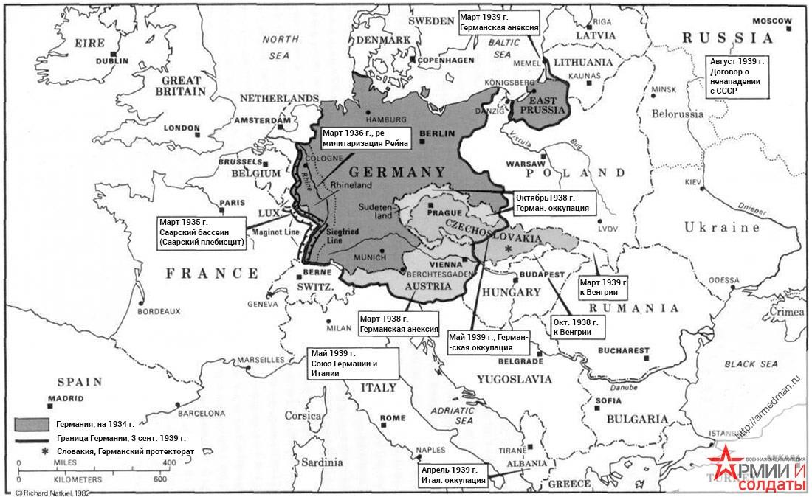
Сделайте вывод по теме практической работы

Практическая работа №4.«Изменение границ СССР накануне Великой Отечественной войны.»
Цель практической работы: Овладение умениями искать историческую информацию в источниках разного типа; причинно-следственные связей между явлениями,
пространственные и временные рамки изучаемых исторических процессов и явлений. Развитие умений работать с исторической картой.

Студент должен уметь
•проводить поиск информации для раскрытия содержания вопроса;
- анализировать и соотносить исторические события во времени и в пространстве; устанавливать причинно следственные связи
•качественно выполнять задания

Инструкция по выполнению практической работы:
1. Внимательно ознакомьтесь с заданиями.2. Определите, какие источники информации вы будете использовать (учебники, документы, интернет – ресурсы - в зависимости от

заданий).
3. Работая с информацией и картами, старайтесь анализировать и систематизировать её.
4. Выполняя каждый вид задания практической работы, имейте в виду, что вы должны показать определенные знания, умения, компетенции
Задание 1. Проанализируйте часть исторического документа и ответьте на вопрос:
Почему пакт Молотова – Риббентропа (секретные протоколы к пакту о ненападении) давал свободу в развязывании военных действий как СССР, так и Германии?

Из секретного дополнительного протокола к пакту о ненападении.)
«При подписании договора о ненападении между Германией и Союзом Советских Социалистических Республик нижеподписавшиеся уполномоченные обеих сторон
обсудили в строго конфиденциальном порядке вопрос о разграничении сфер обоюдных интересов в Восточной Европе. Это обсуждение привело к нижеследующему результату:
- В случае территориально-политического переустройства областей, входящих в состав Прибалтийских государств (Финляндия, Эстония, Латвия, Литва), северная граница Литвы одновременно является границей сфер интересов Германии и СССР.
- В случае территориально-политического переустройства областей, входящих в состав Польского Государства, граница сфер интересов Германии и СССР будет приблизительно проходить по линии рек Нарева, Вислы, Сана.
- Касательно юго-востока Европы с советской стороны подчеркивается интерес СССР к Бессарабии. С германской стороны заявляется о её полной политической
незаинтересованности в этих областях.»

Задание 2. Внимательно рассмотрите карту, назовите территории, вошедшие в состав СССР накануне Великой Отечественной войны
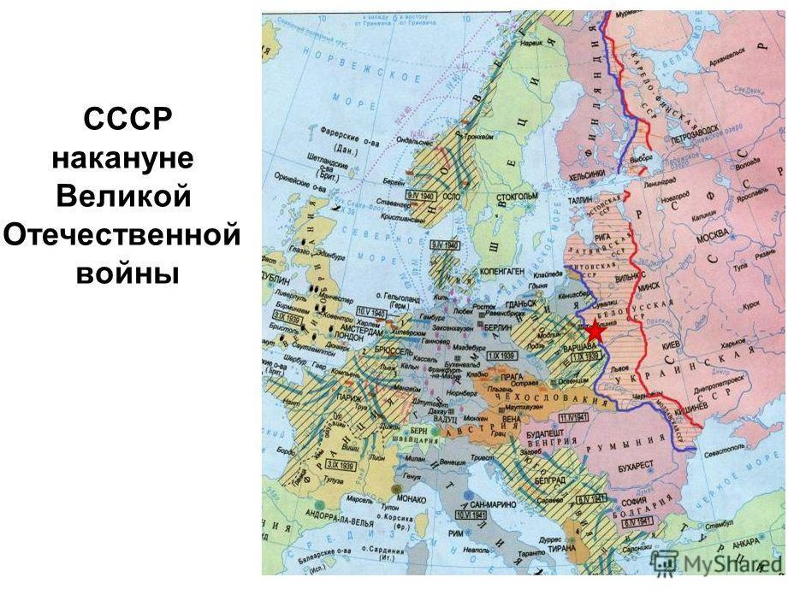

Задание 3. Считаете ли вы верным утверждение, что расширение территории СССР накануне войны укрепляло обороноспособность и безопасность СССР? Свой ответ аргументируйте.

Сделайте общий вывод по теме практической работы

Практическая работа № 5 «Массовое сопротивление врагу».
Цель практической работы: Овладение умениями искать историческую информации в источниках разного типа; иллюстрировать примерами исторические явления.

Задание 1. Используя любые доступные вам источники, найдите и приведите конкретные примеры по каждой форме сопротивления врагу.
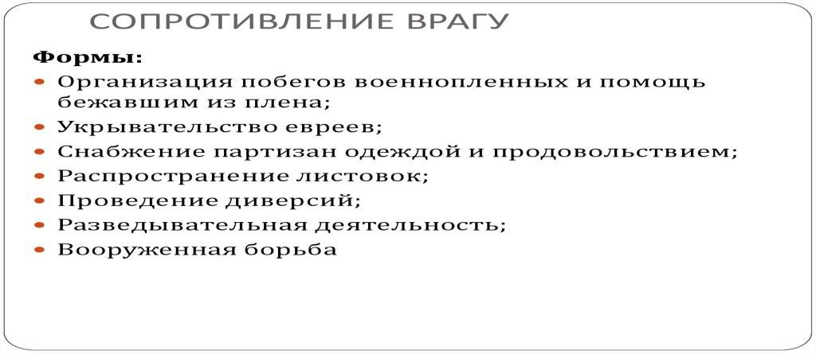
Сделайте общий вывод по теме практической работы. Практическая работа №6 «Героизм советских людей»
Цель практической работы: развитие умения писать сочинение – эссе.
Задание 1. Напишите сочинение – эссе, раскрывающее боевой или трудовой героизм советских людей в годы Великой Отечественной войны по теме «Из одного металла льют, медаль за бой, медаль за труд».
Практическая работа № 7 «Сталинградская и Курская битвы»
Цель практической работы: Овладение умениями искать историческую информации в источниках разного типа; причинно-следственные связей между явлениями,
пространственные и временные рамки изучаемых исторических процессов и явлений. Развитие умений работать с историческим документом, с таблицей.

Задание 1. Прочитайте документ №1 и ответьте на вопросы.
«Бои шли в районе Волги, но к этому времени немецкий натиск в результате исключительно тяжёлых потерь стал ослабевать. Каждый шаг вперед обходился им всё дороже и приносил всё меньше результатов. Сложные условия уличных боев с упорно обороняющимся противником более благоприятствовали русским, хотя они также
находились в трудном положении. В сложившейся обстановке им приходилось перевозить подкрепления и боеприпасы на паромах и баржах через Волгу под артиллерийским огнем.
Это ограничивало размеры сил, которые русские могли держать и обеспечивать
снабжением на западном берегу реки для обороны города. В силу этого защитники города неоднократно подвергались тяжелым испытаниям... Напряжение сил героических защитников достигло предела, но они выстояли».

Вопросы к документу №1
- Укажите название города, о котором говорится в статье. К какому году относится описываемая ситуация?
- Приведите не менее трёх причин, по которым защитники города, всё же сумели выстоять.
Задание 2. Заполнить следующую таблицу:
Коренной перелом в ходе войны

Линии сравнения | Сталинградская битва | Курская битва
Дата
Название операции
Цели
Подготовленность
Используемая техника
Значение
Сделайте общий вывод по теме
Практическая работа №8 «Партизанское движение»
Цель практической работы: Овладение умениями проводить поиск исторической информации в источниках разного типа; устанавливать роль личности в исторических событиях, пространственные и временные рамки изучаемых исторических событий,
работать с картой и статистическим материалом
Задание 1. Назовите руководителей крупнейших партизанских отрядов.
Задание 2. Используя любые доступные вам источники, приведите данные статистики, доказывающие, что партизаны внесли весомый вклад в победу над фашистами.
Задание 3. Раскройте понятие «рельсовая война» и назовите её причины.
Практическая работа №9 «Освободительный поход Советской армии»
Цель практической работы: Овладение умениями проводить поиск исторической
информации в источниках разного типа; пространственные и временные рамки изучаемых исторических событий, работать с картой.
Задание 1. Составьте карту – схему «Освобождение стран Европы Советской армией в 1944 – 1945г.г.»
Задание 2. Какую роль в освобождении этих стран сыграли антифашистские восстания? Приведите конкретные примеры.
Сделайте общий вывод по теме практической работы. Практическая работа №10 «Разгром Японии и её союзников»
Цель практической работы: формирование гражданских и патриотических чувств
через обращение к памяти о героических событиях разгрома Японии.
Задание 1. Почему СССР после победы над фашистской Германией объявил войну Японии?
Задание 2. Покажите роль советских полководцев в разгроме Квантунской армии.

Задание 3. Приведите примеры подвигов советских солдат в войне против Японии.

Задание 4. Какое событие произошло на борту крейсера «Миссури» 2 сентября 1945 года?

Сделайте общий вывод по теме практической работы.

Практическая работа № 11 «Нюрнбергский трибунал и Токийский процесс»
Цель практической работы: . Раскрыть историческое значение Нюрнбергского трибунала и Токийского процесса, впервые в мире осудивших преступления, фашистские злодеяния против человечества.
Задание 1. Кому принадлежит высказывание?
«Преступления совершались в таких масштабах, каких не знала история человечества - была создана индустрия истребления людей. Эти преступления затопили мир кровью и отбросили цивилизацию на столетия назад»
Задание 2. Приведите факты и статистические данные по Нюрнбергскому процессу, доказывающие, что его по праву называют Судом истории
Задание 3. Каковы решения Токийского процесса?
Сделайте общий вывод по теме практической работы.

Практическая работа №12 ««Экономическое развитие середина 1950-х – первая половина 1960-х»»
Цель практической работы: овладение умениями анализировать социальное развитие страны, работать со статистическими данными.
Задание1. Раскройте экономическое состояние СССР середины 1950-х – первой половины 1960-х» ?
Задание 2. Каковы основные показатели уровня жизни населения СССР в 50 -60 гг 20 века?
Задание 3. Заполните таблицу: «Уровень жизни :достижения и проблемы»
Достижения | Проблемы
Сделайте общий вывод по теме практической работы.
Практическая работа №13 «Реформы в промышленности»

Цель практической работы: овладение умениями анализировать экономическое развитие страны, работать с показателями развития экономики, заполнять таблицу.
Задание 1. Раскройте суть реформ в промышленности в 60 – 70 годы 20 века.

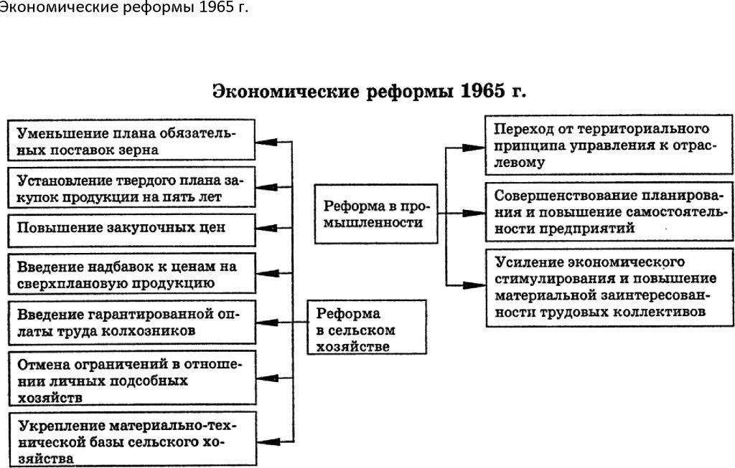
Задание 2. Заполнить таблицу «Экономическое развитие СССР в 1954-1964 гг.»

Критерии оценки | Содержание
1. Приоритетные отрасли экономики.
2. Управление промышленностью
3. Планирование (срок, основные показатели,
соотношение плановых показателей и самостоятельности предприятий).
4. Основные показатели по отраслям.
5. Методы интенсификации и достижения роста.
6. Основные статьи импорта: из стран СЭВ, из других стран.
Сделайте вывод по таблице

Практическая работа № 14 «Научно-техническая революция в СССР»
Цель практической работы: овладение умениями проводить поиск исторической
информации в источниках разного типа, характеризовать достижения в области науки и техники.
Задание 1.Раскройте содержание понятия «Научно-техническая революция».

Задание 2. Согласны ли вы с утверждением, что в 60- 70 годы 20 века в СССР произошла научно-техническая революция? Свой ответ аргументируйте
Задание 3. Перечислите самые важные достижения в развитии науки и техники в СССР в 60-начале 70 гг. 20 века. Назовите их авторов.
Сделайте общий вывод по теме практической работы.

Практическая работа № 15 «Гонка вооружений. Берлинский и Карибский кризисы»
Цель практической работы: овладение умениями анализировать историческую информацию, касающуюся международных отношений и внешней политики.

Студент должен уметь
•проводить поиск информации для раскрытия содержания вопроса;
•соотносить исторические события во времени и в пространстве; •качественно выполнять задания.

Инструкция по выполнению практической работы:
- Внимательно ознакомьтесь с заданиями
- Определите, какие источники информации вы будете использовать (учебники, документы, интернет – ресурсы - в зависимости от заданий).
- Работая с информацией, старайтесь анализировать и систематизировать её.
- Выполняя каждый вид задания практической работы, имейте в виду, что вы должны показать определенные знания, умения, компетенции.
Задание 1. Что означает понятие «Гонка вооружений»?
Задание 2.Назовите дату и участников Берлинского кризиса.
Задание 3.Заполните таблицу «Карибский кризис»

ПРИЧИНЫ | СУЩНОСТЬ | ПОСЛЕДСТВИЯ
Задание 4.Почему Карибский кризис является самым опасным кризисом в период
«холодной войны»?
Сделайте общий вывод по теме практической работы.
Практическая работа №16 «Распад колониальных систем и борьба за влияние в
«третьем мире»
Цель практической работы: овладение умениями анализировать историческую информацию, касающуюся международных отношений и внешней политики, а также умением составлять опорный конспект по теме.
Задание 1 . В любых доступных вам источниках найдите информацию по теме
практической работы. Проанализируйте эту информацию и составьте опорный конспект для развернутого ответа по теме «Распад колониальных систем и борьба за влияние в
«третьем мире»

Сделайте общий вывод по теме практической работы.
Практическая работа №17 «Конституция 1977года»
Цель практической работы: Овладение умениями работать с документами ( текстом Конституции РФ) объяснять содержание, структуру документа
Задание1. Дайте общую характеристику Конституции 1977 года.
Задание 2. Почему её называли «Конституцией победившего социализма?»
Задание 3. В чем состоит историческое значение принятия Конституции 1977 года? Сделайте вывод по теме практической работы
Практическая работа №18. «Социальное и экономическое развитие союзных республик» Цель практической работы: актуализировать представления идейной и духовной жизни советского общества в эпоху «застоя», о диссидентском и правозащитном движении,
развитие умения работать с таблицами.
.
Задание 1. Заполнить таблицу «Особенности политического и духовного развития страны в 60-80-е гг.».
Особенности | Социальные последствия
Разрыв между провозглашенными идеалами развитого социализма и реальной жизнью
Нерешенность проблем развития национальных республик
Уход от анализа реальных противоречий общественного развития
Обострение идеологической борьбы
Идейная реабилитация сталинизма
Противостояние официально-догматической и гуманистической, демократической культуры

Задание 2. Заполнить таблицу «Периодизация диссидентского движения в СССР».
Название и хронологические рамки этапов | Участники и события
1. Период становления (1965-1972 гг.)
2. Период кризиса (1973-1974 гг)
3. Период широкого международного признания (1974-1975 гг.)

4. Хельсинкский период (1976-1981 гг)

Практическая работа №19 «Афганская война»
Цель практической работы: овладение умениями анализировать историческую информацию, касающуюся международных отношений и внешней политики.
Задание 1.Кем и как было принято решение о вводе войск в Афганистан?
Задание 2.Почему Афганская война затянулась? Какую роль в этом сыграла политика стран Запада?
Задание 3. Вам необходимо проанализировать текст, ответить на вопрос и отразить в ответе личное восприятие.Утверждение А. Боровика: «Перестройка в нашей стране началась в самой середине афганской войны. Быть может, это произошло потому, что Афганистан помог нам со
всей силой осознать то кричащее противоречие, в котором находятся наши идеалы, и то, что мы творили в Афганистане».Разделяете ли вы данное мнение? Почему?
Сделайте вывод по теме практической работы.
Практическая работа №20 «Демократические преобразования и изменение политической карты мира»
Цель практической работы: овладение умениями анализировать историческую
информацию, касающуюся международных отношений и внешней политики, работать с историческими картами
Задание 1.Почему после Второй мировой войны установились просоветские режимы в странах Восточной Европы?
Задание 2. Внимательно рассмотрите политическую карту мира (после Второй мировой войны) и перечислите изменения, которые произошли на ней.
Сделайте вывод по теме практической работы.

Практическая работа №21 «Новое мышление» Горбачева»
Цель практической работы: овладение умениями анализировать историческую
информацию, касающуюся международных отношений и внешней политики, работать с историческими картами

Задание 1. Перечислите основные принципы «нового политического мышления»
Задание 2. Каковы итоги «нового политического мышления»? Сделайте вывод по теме практической работы Практическая работа № 22 «Перестройка»
Цель практической работы: овладение умениями критически анализировать источники
исторической информации, , формулировать собственную позицию по обсуждаемым вопросам, используя для аргументации исторические сведения

Студент должен уметь
•проводить поиск информации для раскрытия содержания вопроса;

- . критически анализировать источники исторической информации;
; •качественно выполнять задания

Инструкция по выполнению практической работы:
- Внимательно ознакомьтесь с заданиями и бальной шкалой оценки заданий, которые определены в таблице «Критерии оценки заданий практической работы №8»;
- Определите, какие источники информации вы будете использовать (учебники, документы, интернет – ресурсы - в зависимости от заданий).
- Работая с информацией, старайтесь анализировать и систематизировать её.
- Выполняя каждый вид задания практической работы, имейте в виду, что вы должны показать определенные знания, умения, компетенции.
Задание1 . Найдите ошибки в тексте.
Курс на перестройку политической системы страны, провозглашенный на апрельском Пленуме 1985 года, мгновенно дал ощутимые результаты. Однако, помимо несомненно положительных сдвигов в политической жизни все чаще начинают сказываться отрица-
тельные последствия курса «перестройки». Ухудшение экономического положения СССР заставило правительство летом 1987 года пойти на повышение розничных цен в 2-5 раз.
Этим же летом начались всколыхнувшие всю страну забастовки шахтеров, которые подтолкнули правительство к решительным мерам. В июне 1988 года на XVIIсъезде КПСС было принято решение об изменении структуры высших органов влас- ти и введении в стране поста Президента СССР, на который в результате всенародного
голосования был избран М.С. Горбачев. В марте 1989 года состоялись первые в истории Советского государства свободные выборы народных депутатов. I съезд народных депутатов СССР положил начало не только переходу власти к государственным органам от партийных, но и стал собранием, на котором произошло формирование многопартийной системы в стране - на съезде оформились новые политические партии - Либерально-демократическая, «Союз», социал-демократы и др.Стремительность политической реформы имела неожиданные последствия. Когда на II съезде народных
депутатов СССР произошло подписание нового союзного Договора, делегации Латвии, Литвы, Эстонии и Грузии отказались от его подписания, заявив о своем выходе из СССР. К тому же подписание нового союзного Договора не спасло руководство СССР от «войны законов», особенно остро проявившейся в противостоянии руководства Союза и России. Принятие «Декларации о государственном суверенитете России», первоначальные успехи в реализации программы «500 дней» обеспечили победу российскому руководству.
М.С. Горбачев попытался прийти к компромиссу с руководством республик, назначив на ключевые посты в союзном правительстве (председателя КГБ, вице-президента, министра внутренних дел и т. д.) наиболее видных сторонников реформ - А. Яковлева, Э.
Шеварднадзе, В. Бакатина; однако, на всенародном референдуме 17 марта 1990 года большинство граждан высказалось против сохранения Союза и поддержало Президента России Б.Н. Ельцина. Распад СССР был ускорен трагическими событиями лета 1991 года в Таллине, когда при захвате Эстонского телевидения частями Советской армии было убито 16 человек. Президент Б.Н. Ельцин резко осудил применение силы в Эстонии и во избежание подобных конфликтов подписал указ о запрещении деятельности КПСС на территории России. Это стало последним сигналом для консервативных сил в союзном
руководстве. Утром 19 августа 1991 года группа высокопоставленных руководителей СССР и КПСС предприняла попытку совершения государственного переворота.

Президент М.С. Горбачев и руководители 9 союзных республик подписали на
правительственной даче в Ново-Огарево политическое соглашение «9+1», согласно которому союзное руководство признавало верховенство республиканских законов над союзными. Это соглашение было ратифицировано VВнеочередным съездом народных депутатов СССР в сентябре 1991 года. Был создан Государственный Совет СССР под
руководством Б.Н. Ельцина.В декабре 1991 года руководители 11 бывших союзных республик на совещании в Беловежской Пуще объявили о ликвидации СССР; М.С.
Горбачев объявил о своей отставке. 31 марта 1992 года уже независимая Россия подписала новый Федеративный договор, который ратифицировали все субъекты Федерации -
республики, края и автономные области.
Задание 2. Прочитайте отрывок из документа и ответьте на вопрос: Какие противоречия в понимании гласности партийным руководством отражены в этом документе?
Из резолюции XIX Всесоюзной конференцииКПСС «О гласности»
Конференция считает, что гласность полностью оправдала себя, ее нужно всемерно
развивать и дальше... Создать систему постоянного полного информирования трудящихся о положении дел на предприятии, в селе или городе, области, республике, стране, юридически закрепив право граждан, средств массовой информации, трудовых коллективов, общественных организаций получать интересующие их сведения. Четко
определить пределы необходимой секретности... Недопустимо использование гласности в ущерб интересам Советского государства.
Задание 3.Дайте определения понятий: перестройка, демократизация, гласность
Задание 4. Почитайте отрывок и ответьте на вопрос: Согласны ли вы с этим утверждением? Ответ аргументируйте.
Из книги Е.Т. Гайдара «Государство и эволюция»«Сегодня мы можем подвести предварительный итог социально-экономическим переменам последних лет. Если
постараться обобщить их в виде формулы, то ее можно представить как обмен власти на собственность»

Критерии оценки практической работы:

Задания | Баллы | Примечание
Задание 1. Найдите ошибки в тексте. | 30
Задние 2. Прочитайте отрывок из документа и ответьте на вопрос | 25
Задание 3. Дайте определения понятий | 15 | .
 |  | .
Задание 4. Почитайте отрывок и ответьте на | 30 | .
вопрос: Согласны ли вы с этим утверждением?
Ответ аргументируйте.

Процент  результативности (правильных ответов) | Качественная оценка индивидуальных образовательных достижений
Процент  результативности (правильных ответов) | балл (отметка) | вербальный аналог
90 ÷ 100 | 5 | отлично
80 ÷ 89 | 4 | хорошо
60 ÷ 79 | 3 | удовлетворительно
менее 60 | 2 | не удовлетворительно

Практическая работа №23 «Противостояние исполнительной и законодательной власти»
Цель практической работы:развитие умения анализировать политическую ситуацию в стране, писать сочинение – эссе. Задание
1. Написать эссе на тему «Двоевластие в России в октябре 1993 года». (Противостояние исполнительной и законодательной власти)
Требования к творческой работе:
- в контексте работы показать понимание сущности октябрьских событий 1993 г. и конфликта двух ветвей власти.
- четко сформулировать свой ответ на вопрос. В чем проявлялось двоевластие осенью 1993 года?
- привести два и более аргумента, подтверждающих высказанное суждение.
- объяснить причины, по которым конфликт властей перерос в вооруженное столкновение.
- использовать информацию учебника, документов и других источников;
- корректно цитировать источники.
- целостно и логично изложить свои суждения

Практическая работа №24 «Конституция 1993 года».
Цель практической работы: Овладение умениями работать с документами ( текстом Конституции РФ) объяснять содержания прав, обязанностей и ответственности
гражданина.

Студент должен уметь:
  - проводить поиск информации для раскрытия содержания вопроса;• расширять свое мировоззрение путем изучения процессов или фактов в системе общественных отношений;• качественно выполнять задания;• представлять информацию в форме таблиц.

Инструкция по выполнению практической работы:
- Внимательно ознакомьтесь с заданиямии бальной шкалой оценки заданий, которые определены в таблице «Критерии оценки заданий практической работы №33»;
- Определите, какие источники информации вы будете использовать (учебники,
нормативно-правовые акты, информацию СМИ, интернет – ресурсы - в зависимости от заданий).

- Работая с информацией, старайтесь анализировать и систематизировать её.
- Выполняя каждый вид задания практической работы, имейте в виду, что вы должны показать определенные знания, умения, компетенции
Задание 1.Используя текст Конституции РФ , выполните тестовые задания
- . Конституционное право – это:
а) основная отрасль права б) ведущая отрасль права в) производная отрасль права2.Действующая Конституция РФ была принята
а) 7октября 1977г б) 5 декабря 1991г в)12 декабря 1993 г
3.В истории РФ имели место: а) Конституция РСФСР 1918 г. б) Конституция РСФСР 1927 г. в) Конституция РФ 1993 г. г) Конституция РСФСР 1978 г.

Задание 2. Опираясь на текст Конституции РФ, заполните таблицу: «Права и свободы граждан РФ»

Гражданские (личные) | Политические | Социально – экономические и культурные
Задание 3. Завершите предложение «Гарантами реализации основных конституционных прав и свобод граждан являются……………………………….
Задание 4. Заполните таблицу «Примеры полномочий президента РФ, органов законодательной, исполнительной, судебной власти»

Президент РФ | Органы  законодательной власти | Органы исполнительной власти» | Органы судебной власти»

Критерии оценки практической работы:

Задания | Баллы | Примечание
Задание 1.Используя текст Конституции РФ , выполните тестовые задания | 20 | Вариант только1 | ответа | может | быть
Задние 2..Опираясь на текст Конституции РФ, заполните таблицу: «Права и свободы граждан РФ» | 30
Задание 3. Завершите предложение «Гарантами | 15 | .
реализации основных конституционных прав и
свобод граждан
являются………………………………. |  | .
Задание 4 .Заполните таблицу «Примеры полномочий президента РФ, органов  законодательной, исполнительной, судебной | 35 | Привести по1 примеру , если примеров больше, то + 3 балла за каждый пример.

власти»

Процент результативности (правильных ответов) | Качественная оценка индивидуальных образовательных достижений
Процент результативности (правильных ответов) | балл (отметка) | вербальный аналог
90 ÷ 100 | 5 | отлично
80 ÷ 89 | 4 | хорошо
60 ÷ 79 | 3 | удовлетворительно
менее 60 | 2 | не удовлетворительно

Практическая работа № 25«Федеративные отношения и этнонациональные конфликты»
Цель практической работы: овладение умениями проводить поиск исторической информации в источниках разного типа; определять пространственные и временные рамки изучаемых исторических событий, давать им оценку.
Задание 1.Назовите этносоциальные конфликты, возникшие после распада СССР.
Задание 2. Как была урегулирована сложная ситуация в Чечне?
Задание 3. С чем связана необходимость разделения страны на федеральные округа? Сделайте вывод по теме практической работы.
Практическая работа №26«Экономическое развитие России в 2000-е годы»
Цель практической работы: овладение умениями анализировать экономическое развитие страны, работать с показателями развития экономики, заполнять таблицу
Задание 1.Заполните таблицу«Экономическое развитие России в 2000-е годы»

Основные проблемы | Основные достижения
Задание 2. Чем объясняется спад в экономическом развитии России после 2008 года? Сделайте вывод по теме практической работы.
Практическая работа №27 «Основные принципы и направления государственной социальной политики.»
Цель практической работы: овладение умениями анализировать социальную политику, приводить конкретные примеры её реализации.
Задание 1.Как вы понимаете фразу «Россия – социальное государство»?
Задание 2.Назовите основные принципы государственной социальной политики
Задание 3. Приведите конкретные примеры по каждомунаправления государственной социальной политики, которые вы видите ниже.

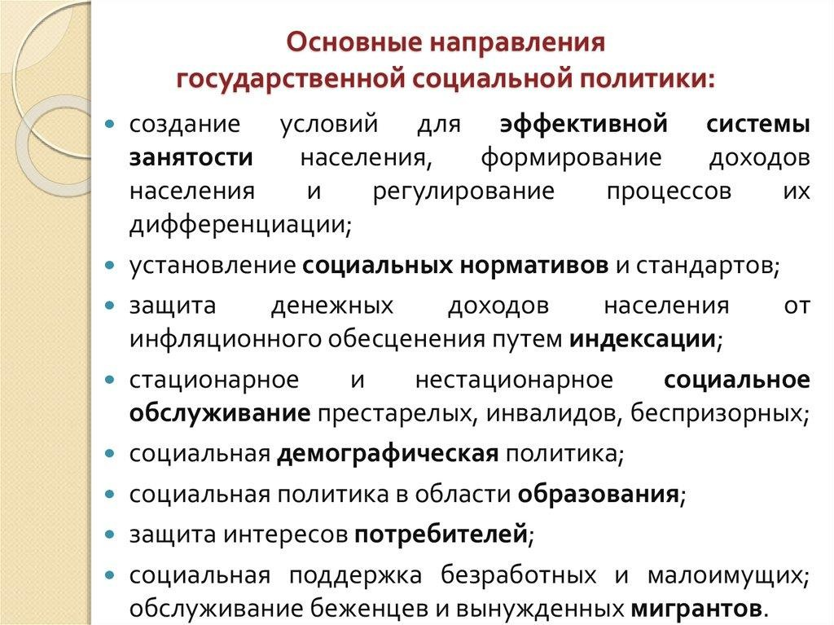
Сделайте вывод по теме практической работы

Практическая работа № 28 «Культура и наука России в конце XX – начале XXI в»
Цель практической работы: овладение умениями искать историческую информацию в источниках разного типа и представлять её в формах таблицы и ответа на вопросы.
Студент должен уметь •проводить
поиск информации для раскрытия содержания вопроса;
- представлять информацию в формах таблицы и ответа на вопросы.
; •качественно выполнять задания

Инструкция по выполнению практической работы:
- Внимательно ознакомьтесь с заданиями и бальной шкалой оценки заданий, которые определены в таблице «Критерии оценки заданий практической работы № 40»;
- Определите, какие источники информации вы будете использовать (учебники, документы, интернет – ресурсы - в зависимости от заданий).
- Работая с информацией, старайтесь анализировать и систематизировать её.
- Выполняя каждый вид задания практической работы, имейте в виду, что вы должны показать определенные знания, умения, компетенции.
Задание 1. Заполните таблицу. «Культура и наука России в конце XX – начале XXI в»
Направления в развитии культуры | Достижения
Наука
Образование
Литература
Живопись
Музыка
Театр
Кино
Направления, связанные с ИКТ

Задание 2. Назовите достижения современной науки, которые широко используются в вашей будущей профессии?.

Задание 3. Существует мнение, что развитие ИКТ и интернет – ресурсовпостепенно приведет к тому, что многие направления в культуре исчезнут, так как будут не
востребованы. Согласны ли вы с этим мнением?Свою точку зрения аргументируйте.

Критерии оценки практической работы:

Задания | Баллы | Примечание
Задание 1. | 50
Задние 2. | 15
Задание3. . | 35

Процент результативности (правильных ответов) | Качественная оценка индивидуальных образовательных достижений
Процент результативности (правильных ответов) | балл (отметка) | вербальный аналог
90 ÷ 100 | 5 | отлично
80 ÷ 89 | 4 | хорошо
60 ÷ 79 | 3 | удовлетворительно
менее 60 | 2 | не удовлетворительно

  - Список литературы
Сахаров А.Н. Загладин Н.В, Петров Ю.А. . История (конец 19 – начало 21 века)
(базовый и углубленный уровни) ООО «Русское слово-учебник для 10 – 11классов (ФГОС инновационная школа)
Волобуев О.В, Понамарев М.В, Рогожкин В.А. История. Всеобщая история (базовый и углубленный уровни), 11 класс, ООО «ДРОФА»
Дополнительная литература:.
Артёмов В.В., Лубченков Ю.Ю. История ( Учебник для студентов учреждений среднего профессионального образования; 5изд. испр. М.: Академия.
Артёмов В.В., Лубченков Ю.Ю. История ( для профессий и специальностей технического, естественно - научного, социально-экономического профилей) в 2-х частях . М.:
Академия.

